**TEMPORIZADOR DIGITAL PARA AMPLIADORA FOTOGRÁFICA**

DISPARATIMER

MANUAL DE USUARIO

V1.0

ÍNDICE

0. Introducción y requisitos 1

1. Instalación del software de la Raspberry y esquema de conexiones 1

1.1 Actualización del firmware de micropython de la Raspberry Pico W/WH 1

1.2 Instalación del programa de la Raspberry W/WH con Thonny. 3

1.3 Esquema de conexiones recomendado. 4

2 Funcionamiento del temporizador 4

2.1 Modo TIMER 5

2.1.1 Establecer el tiempo e iniciar la exposición. 6

2.1.2 Uso de botones “+/-“ 6

2.1.3 Uso de memorias 6

2.2 Modo TIRAP 6

2.2.1 Métodos de realización de una tira de prueba 8

3 Recursos adicionales 8

# Introducción y requisitos

DisparaTimer es una aplicación para móviles Android que conectada a una Raspberry Pico W/WH es capaz de controlar el tiempo de exposición de una ampliadora fotográfica mediante un relé de potencia.

**Requisitos**

* Móvil con sistema operativo Android 9 o superior. Tamaño de pantalla mínimo de 5 pulgadas y resolución mínima de 1280x720 pixeles.
* Microcontrolador Raspberry Pico W o WH.
* Ordenador con conexión USB y sistema operativo Linux, MacOS o Windows para instalar el programa de la Raspberry.
* Relé de potencia AC de 1 canal controlado por un circuito DC de 3.3V.

# Instalación del software de la Raspberry y esquema de conexiones

## Actualización del firmware de micropython de la Raspberry Pico W/WH

No es un paso obligatorio, pero puede resultar conveniente actualizar el firmware de micropython de la Raspberry que incluye los últimas correcciones y mejoras.

Primero, conectar la Raspberry al ordenador mediante el cable mini USB mientras se mantiene pulsado el botón BOOTSEL. En el ordenador aparecerá una nueva unidad de almacenamiento “RPI-RP2” o similar.

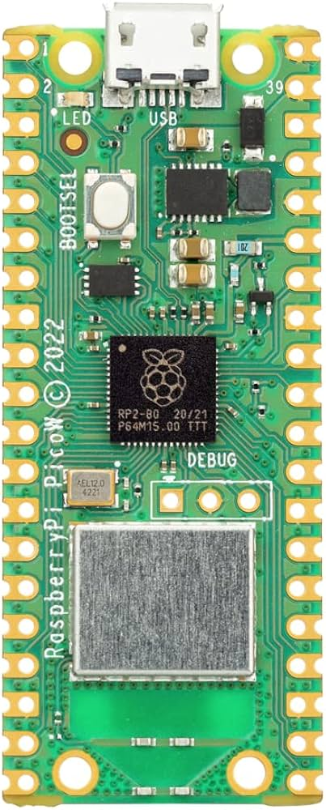 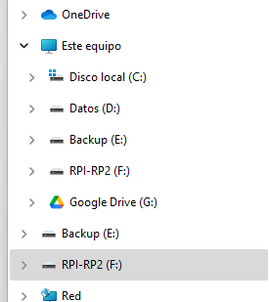

BOOTSELsel

1. (b)

Figura 1: (a) Botón BOOTSEL en la Rasbery Pico W. (b) Unidad “RPI-RP2” en Windows 11.

Después, descargar de <https://micropython.org/download/RPI_PICO_W/> la última versión de “Releases”.

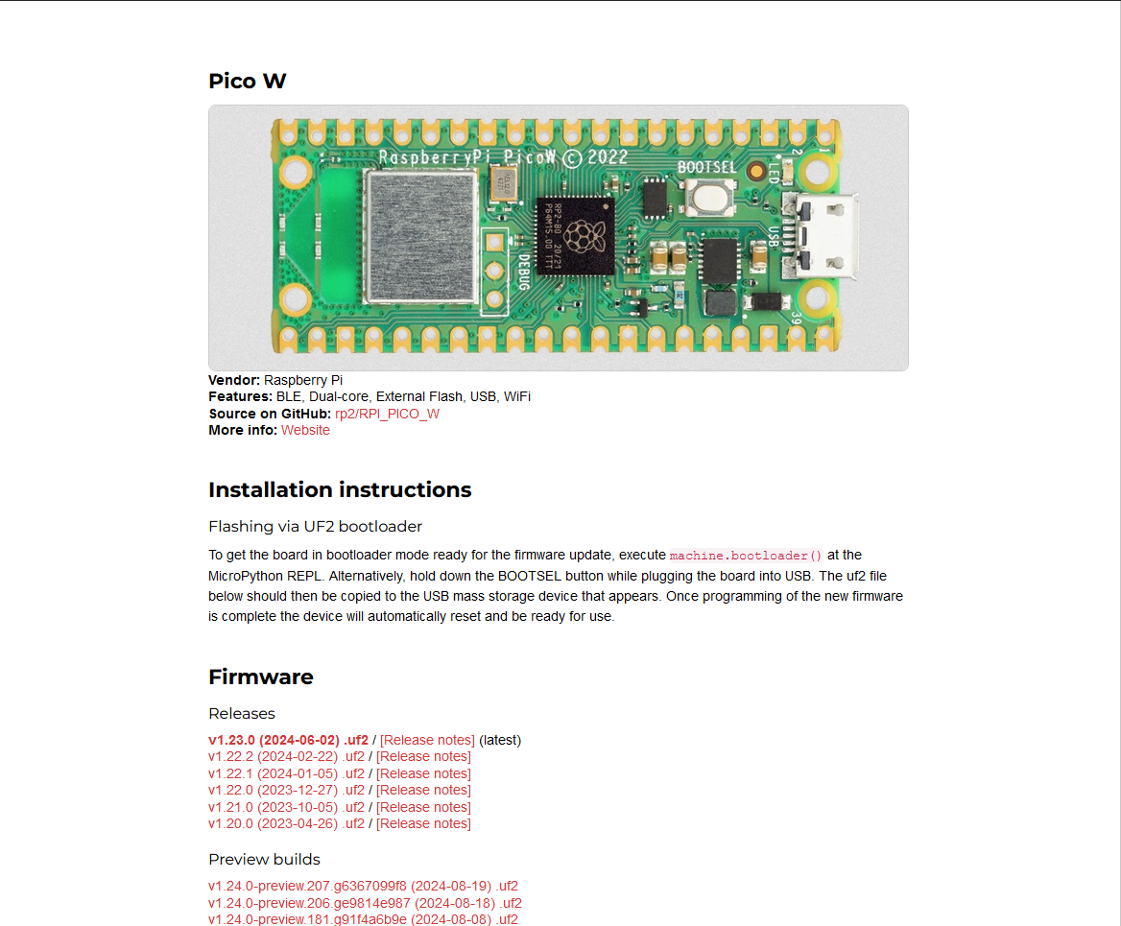

Figura 2: Aspecto de la web donde se descarga el firmware de micropython.

Copiar el archivo descargado en la unidad de la Raspberry. Ésta se cerrará y la Raspberry se reiniciará ya en modo normal.

## Instalación del programa de la Raspberry W/WH con Thonny

Descargar el software Thonny para nuestro sistema operativo desde la página oficial <https://thonny.org/> e instalarlo en nuestro ordenador. Conectar la Raspberry al ordenador antes de abrir Thonny por primera vez.

Comprobar que en la parte inferior derecha de la pantalla de Thonny está seleccionado Micropython (Raspberry Pi Pico), y no “Local Python”. Ver figura 3.

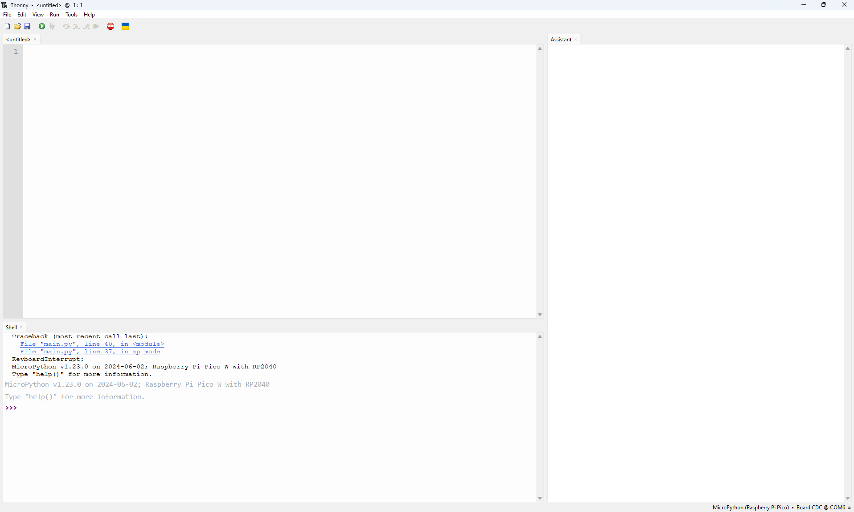

Figura 3: Parte inferior derecha donde está la conexión actual de Thonny.

Descargar el archivo “main.py” de la página Github de DisparaTimer:

[https://www.disparafilm.com/s/main.py](https://github.com/visogonzalez/DisparaTimer/tree/master/Raspberry)

Abrirlo con Thonny: File🡪Open🡪This Computer.

Guardar el archivo en la Raspberry, File🡪Save As🡪Raspberry Pico. Guardar el archivo con el nombre de “main.py”. **¡Importante!: cualquier otro nombre no será ejecutado por la Raspberry**.

Cerrar Thonny y desconectar la Raspberry. Si hemos procedido correctamente, al volver a conectar la Raspberry se deberá iluminar un LED verde en la misma y estará disponible una nueva red WiFi llamada “DISPARA”.

## Esquema de conexiones recomendado

* Móvil-Raspberry: Conectar a la red “DISPARA”. Contraseña “DISPARAFILM”. Deshabilitar funciones tipo “Mantenerse conectado” de Xiaomi que elude conexiones sin internet.
* Raspberry-Relé: Según lo indicado en la figura 4.
* Relé-Ampliadora: Según lo indicado en la figura 4 con cable de 1-1,5 mm de diámetro.
* Relé-Luz de seguridad: Según lo indicado en la figura 4 con cable de 1-1,5 mm de diámetro.

Figura 4: Esquema de conexiones.

# Funcionamiento del DisparaTimer

DisparaTimer tiene dos modos de uso, “TIMER” y “TIRAP”, que se seleccionan pulsando en la pantalla sobre **(7)**. El primero es el modo de temporizador tradicional, donde se establece un tiempo a utilizar en cada exposición. El segundo es para realizar tiras de pruebas con incrementos constantes de fracciones de paso sobre un tiempo base.

La aplicación se redimensiona según el tipo de pantalla, pero puede que sea insuficiente en algunos dispositivos. Modifique el zoom de pantalla dentro de los ajustes para mejorar el aspecto. La aplicación se cerrará al presionar **(4)** o **(5)** si el móvil no está conectado a alguna red WiFi.

## Modo TIMER

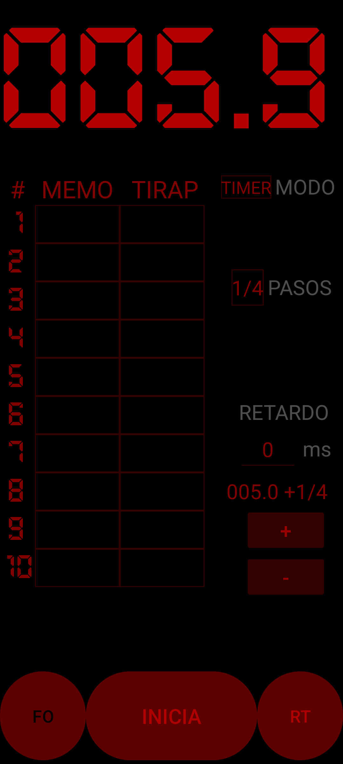

1. **Tiempo de exposición.**
2. **Memorias.**
3. **Tramos de tira de pruebas.**
4. **Enfoque.**
5. **Inicio de exposición.**
6. **Restaurar.**
7. **Modo de temporizador.**
8. **Fracciones de paso.**
9. **Retardo de exposición.**
10. **Modificación del tiempo en fracciones de paso.**

Figura 5: Pantalla del modo TIMER.

### Establecer el tiempo e iniciar la exposición

Pulsar en la parte superior o inferior de cada dígito de **(1)** para aumentar o disminuir en una unidad. Una vez obtenido el tiempo deseado, pulsar en **(5)** para iniciar la exposición. También pueden seleccionarse los tiempos de una tira de prueba anterior pulsando sobre la casilla deseada de la columna **(3)**. Se puede establecer un retardo al inicio de la exposición en **(9)** indicando la cantidad deseada en milisegundos.

La exposición puede detenerse pulsando **(5)** cuando indica “PAUSA”; reanudarse pulsando **(5)** cuando indica “REANUDA”; o cancelarse pulsando **(6)** con **(5)** en “PAUSA”. En este modo hay una señal acústica después de cada segundo para ayudar a la realización de tapados y quemados.

### Uso de botones “+/-“

El tiempo establecido en **(1)** puede aumentarse o disminuirse en fracciones de paso con el uso de los botones **(10)**. La fracción de paso a utilizar se define en **(8)** y se indica cuanto ha aumentado o disminuido el tiempo inicial. Esta indicación se reinicia si se modifica el tiempo en **(1)** o se cambia la fracción de paso en **(8)**.

### Uso de memorias

El modo TIMER dispone de 10 memorias para almacenar el tiempo mostrado en **(1)**, basta con hacer una pulsación larga sobre una casilla de la columna **(2)**. En caso de existir un valor almacenado se sobrescribe con el actual. Para recuperar el tiempo de una memoria, realice una pulsación simple sobre la casilla correspondiente de la columna **(2)** y el valor será transferido a **(1)**.

Se pueden borrar todos los valores de **(2)** y **(3)** con una pulsación larga sobre **(6)**.

## Modo TIRAP

Con el modo TIRAP se pueden realizar tiras de prueba para ajustar el tiempo de exposición de la copia. No es una tira lineal, sino que el tiempo en cada tramo incrementa el tiempo base según fracciones de paso.

El tiempo base de la tira de prueba se establece de la misma forma que se indica en el apartado 2.1.1 y cada tramo se recalcula automáticamente. El numero de tramos a realizar y la fracción de paso que se incrementa en cada uno se definen con **(13)** y **(8)** respectivamente.

Al pasar al modo TIMER, los tiempos totales de cada tramo se colocan en la columna **(3)**.

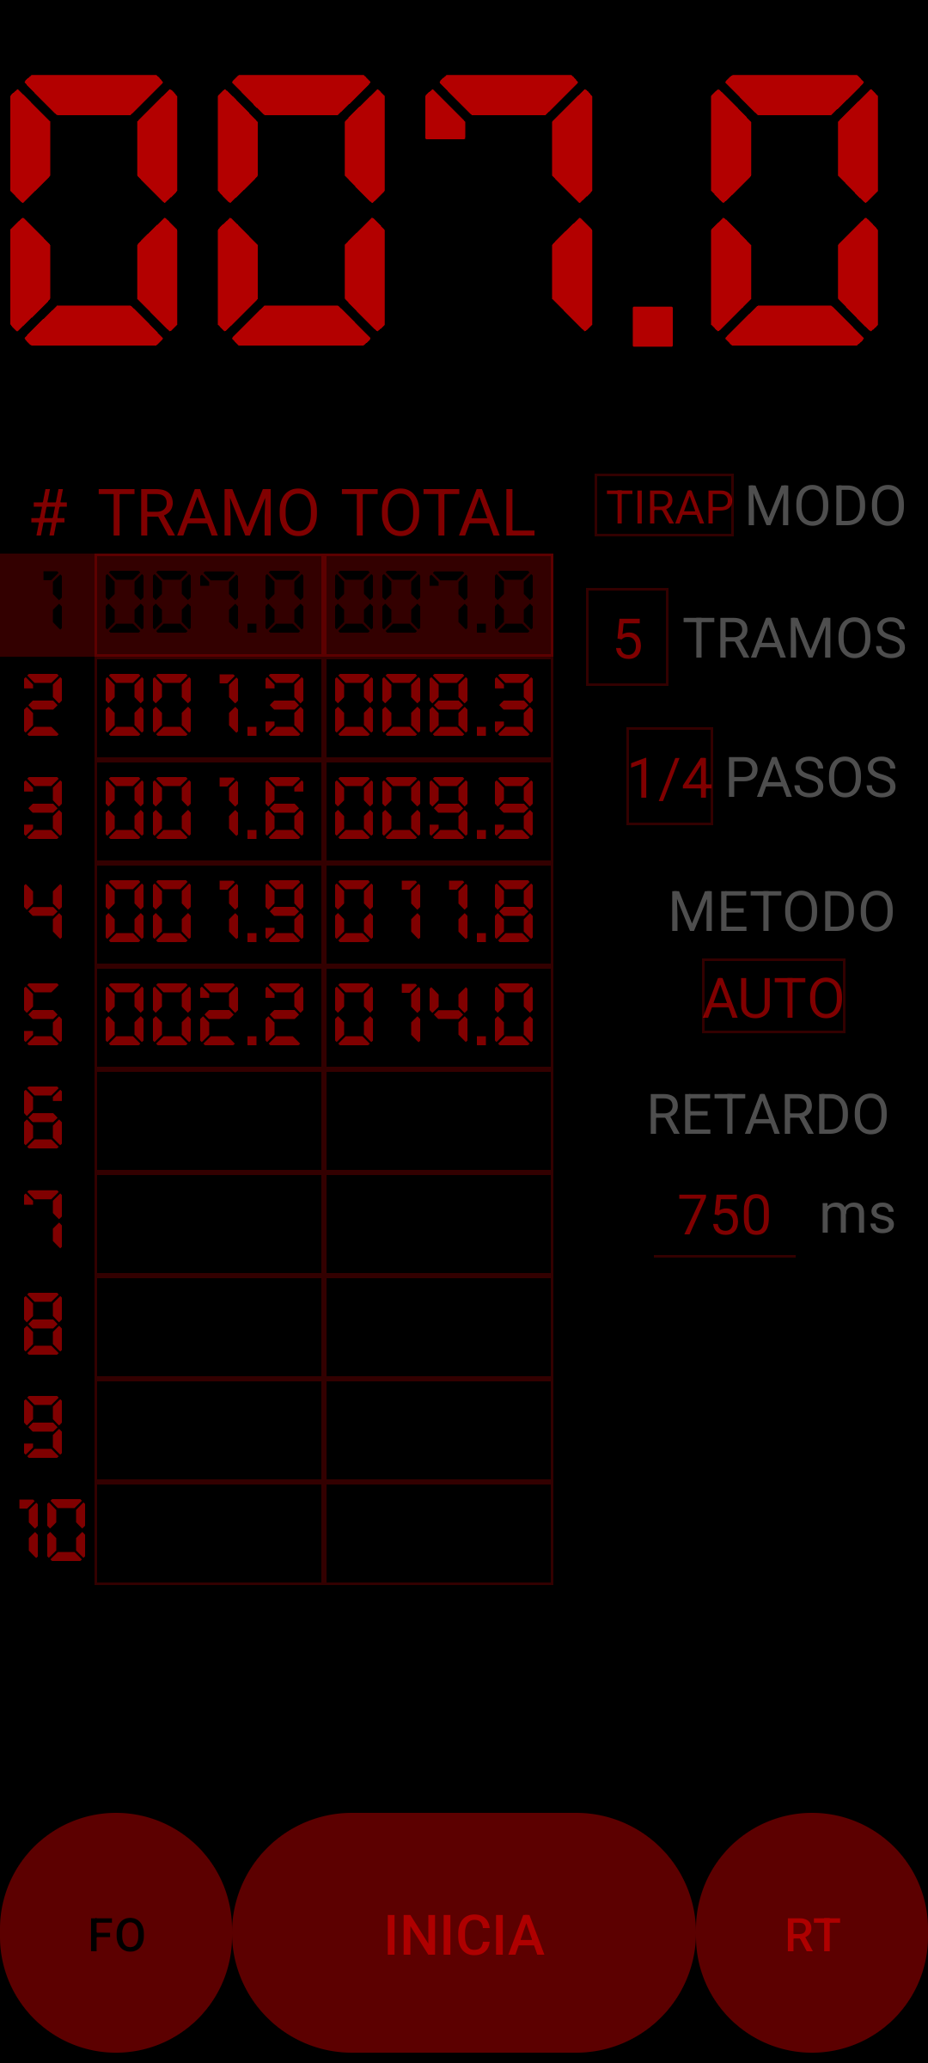

1. **Tiempo parcial de tramo.**
2. **Tiempo acumulado por tramo.**
3. **Tramos de la tira de pruebas.**
4. **Método de exposición de la tira.**

Figura 6: Pantalla del modo TIRAP

### Métodos de realización de una tira de prueba

En **(14)** se puede escoger tres formas de realizar una tira de prueba.

* MANUAL: Cada tramo debe ser iniciado manualmente pulsando **(1)**.
* ÚNICA: Igual que MANUAL, pero cada tramo aplica el tiempo total. Para ajuste fino de zonas concretas de una foto.
* AUTO: Cada tramo se inicial automáticamente después de aplicar el valor de retardo definido en **(9)**. Modo por defecto de TIRAP con retardo de 750 ms.

AUTO y MANUAL/ÚNICA aplican retardos diferentes que la aplicación recuerda mientras no se cierre la aplicación.

# Recursos adicionales

Para información adicional y videos formativos sobre los diferentes aspectos de este temporizador, visite la página <https://www.disparafilm.com/disparatimer/>.